CORREÇÃO CIRÚRGICA DE “GILL COVER CURLING” EM ARUANÃ-ASIÁTICA (Scleropages formosus): RELATO DE CASO

Surgical correction of “gill cover curling” in asian arowana (Scleropages formosus): case report

Marcel Freitas de Lucena^{1*}; Alessandro Ferraz Abdo Bijjeni¹; Andrea Juliana Diaz Forero¹; Alexia Oliveira Liu¹; Eduarda Correia Avellar¹; Leliane Teles da Rocha Ianhes¹; Marília Rosa Alves¹; Karoline Daynez Misson¹

1 – Clínica Exotic Pets, São Paulo, São Paulo.

*E-mail do autor: marcelflucena@gmail.com

A aruanã-asiática (Scleropages formosus) possui elevado valor ornamental, sendo uma das mais comercializadas no mercado internacional de aquarismo (1). O cultivo intensivo tem sido associado ao surgimento de diversas afecções, entre as quais se destaca o gill cover curling (enrolamento do opérculo). Essa condição está associada a fatores como má qualidade da água (níveis elevados de amônia e nitrito, oscilações bruscas de pH e temperatura), superlotação e estresse crônico (1,2). Sua fisiopatologia caracteriza-se pela proliferação de tecido conjuntivo na margem opercular, que se dobra para o interior da cavidade branquial, restringindo a abertura e comprometendo o fluxo hídrico. Essa alteração prejudica a oxigenação, predispõe a lesões traumáticas e infecções secundárias, podendo levar a distúrbios osmorregulatórios, natatórios e óbito (1,2). Relata-se um caso de correção cirúrgica desse tipo de afecção em um exemplar de aruanã-asiática (Scleropages formosus), com aproximadamente 5 anos de idade e 0.840Kg. O animal, mantido em aquário comunitário de grandes predadores, alimentado principalmente com tenébrios e tetras, apresentava histórico de 90 dias de progressiva deformidade hiperplásica opercular bilateral, acompanhada de redução da atividade natatória e dificuldade no controle de profundidade, além de anorexia. Os parâmetros da água no tanque de origem foram considerados adequados para a espécie. O exame clínico revelou hiperplasia opercular bilateral, além de comprometimento significativo do padrão natatório, aumento de movimentos operculares e evidente dificuldade no controle de flutuabilidade. O índice de condição corporal foi avaliado como abaixo do ideal. Os exames complementares, incluindo hemograma, perfil bioquímico e avaliação radiográfica, não demonstraram alterações dignas de nota. Com base nos achados clínicos, estabeleceu-se o diagnóstico de gill cover curling em estágio avançado, indicando a necessidade de intervenção cirúrgica. Para o procedimento, preparou-se um tanque cirúrgico de 5 litros com água tratada, mantendo temperatura controlada a 28°C e oxigênio dissolvido >2 mg/L por meio de concentrador de oxigênio. O protocolo anestésico incluiu pré-medicação com morfina (5 mg/kg IM) e midazolam (1 mg/kg IM), seguida de indução com propofol (5 mg/kg, aplicação branquial). O procedimento foi realizado com o animal posicionado em decúbito lateral. Utilizou-se uma tesoura Metzenbaum para a ressecção do excesso de tecido opercular, com auxílio de uma pinça anatômica para tração e exposição adequada do flap opercular (Figura 1). A exérese foi realizada de forma circular, seguindo o contorno anatômico natural do opérculo, com especial atenção para preservar a vascularização marginal. Foi deixada uma margem de segurança aproximadamente 30% menor que o padrão anatômico normal, como medida profilática para compensar possíveis recidivas de crescimento tecidual. A hemostasia foi obtida por meio da compressão com gaze estéril umedecida em solução fisiológica. O protocolo medicamentoso incluiu dexametasona (0,2 mg/Kg) a cada 24 horas durante 2 dias, vitamina A (2000 UI/Kg) e vitamina C (3 mg/Kg) a cada 24h por via intramuscular por 7 dias e sal (5g/L). Após 1 semana de tratamento, o animal passou a corrigir flutuação como esperado, além de manter movimentação opercular adequada e retorno da alimentação. Este relato descreve com êxito o manejo cirúrgico de um caso avançado de gill cover curling em aruanã-asiática.

Referências: 1) TAE-YOUP, Oh; GOMEZ DENNIS, K. Treatment in Gill Cover Curling of Arowana. Journal of Veterinary Clinics, v. 24, n. 1, p. 56-58, 2007. 2) WILLIAM G, JULIA C. X. Arowanas health management. In: The asia arowana, 1 st ed. Singapore, Dragon fish Industry, 1999: 79-80.

Palavras-chave: Afecções em peixes; Cirurgia reconstrutiva; alteração em opérculo
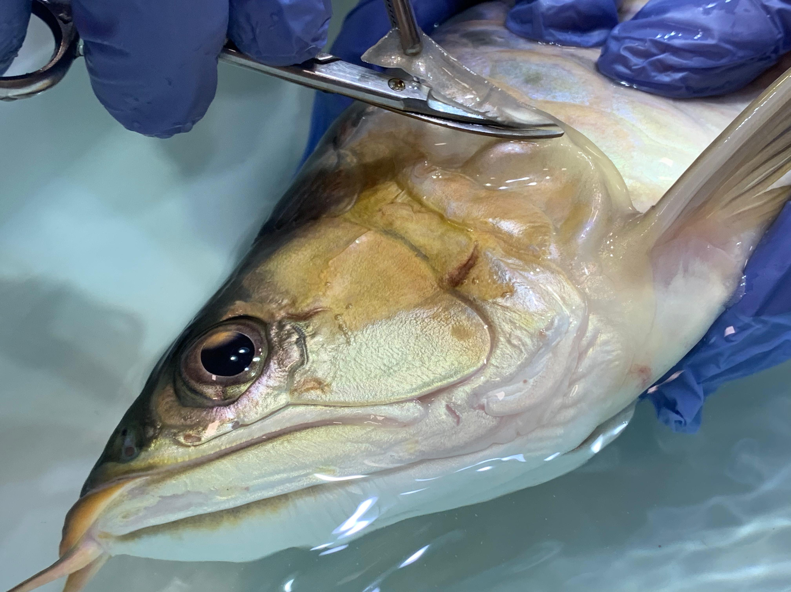
Keywords: Fish conditions; Reconstructive surgery; changes in the operculum

Figura 1. Utilizou-se uma tesoura Metzenbaum para a ressecção do excesso de tecido opercular, com auxílio de uma pinça anatômica para tração e exposição adequada do flap opercular.

